61
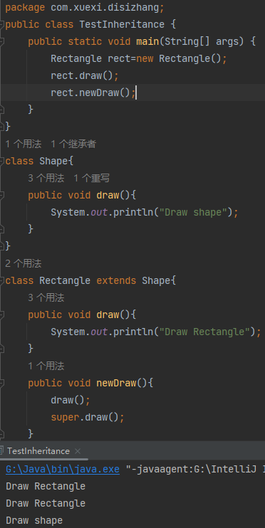
在main()中实例化Rectangle()类的一个对象rect。Rectangle是Shape的一个子类。其中，draw()方法在父类中有定义，在子类中进行重写，所以rect.draw()调用子类的draw方法。子类中的newDraw()方法，先调用了子类中的draw()方法，在通过关键字super调用父类的draw()方法。

65
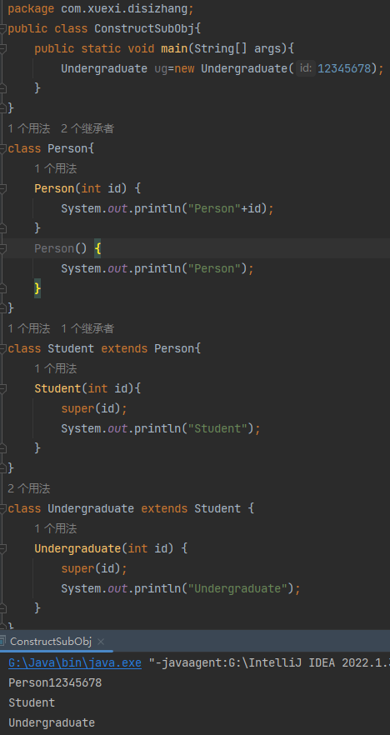
main()中实例化了一个Undergraduate对象，并传入了构造方法的的参数id为12345678在具体构造时，先从最高层的父类开始初始化成员变量并执行构造函数。需要注意的是，由于父类是含有参数的显式子构造函数，所以从子类的构造函数第一行需要使用super(id)给父类构造函数传入参数id。故程序执行顺序从Person(int id)构造方法到Student(int id)构造方法到最后Undergraduate(int id)构造方法。
66
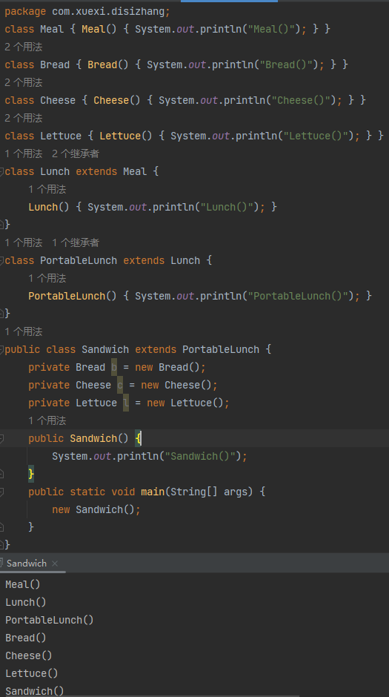
main()所在类为Sanwich，该类继承PortableLunch。故main()方法中在进行该类的初始化时，先从父类PortableLunch开始，该类又继承自Lunch，Lunch又集成自Meal。所以最终顺序：先执行Meal()构造方法，然后执行Lunch()构造方法，再执行PortableLunch()构造方法（因为显式的父类都没有成员变量，所以直接执行构造方法）。然后初始化Sandwich()的成员变量，分别实例化Bread,Cheese,Lettuce的类，依次执行它们的构造函数。然后执行Sandwich的构造函数()。
72
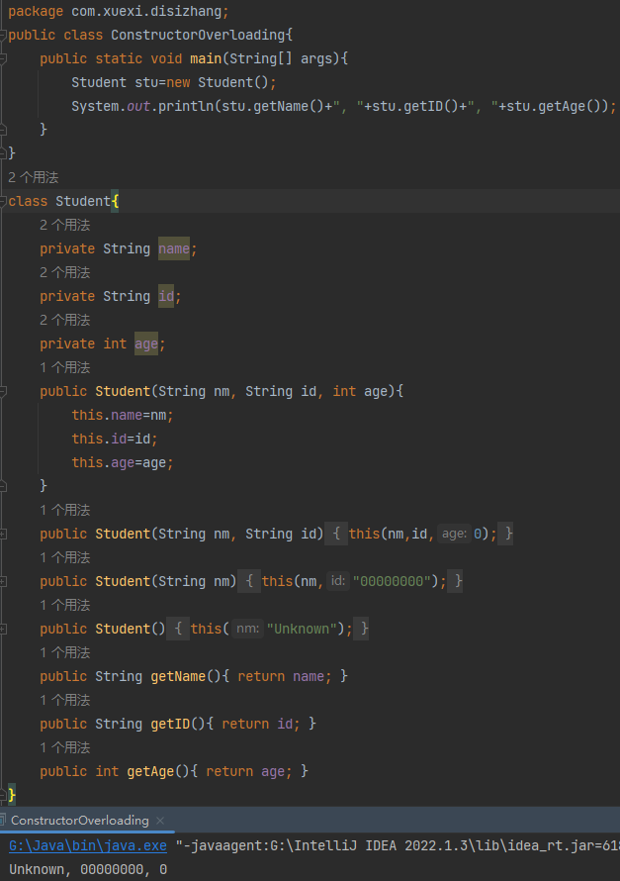
Student类中，对Student的构造方法进行重载，这样可以根据参数的不同以不同的方式创建对象。同时，该程序在进行构造方法重载时，通过this()（括号里加入不同的参数调用前面的另一个构造方法）。比如构造方法Student()就调用了构造方法Student(String nm)，该方法又调用前面另一个构造方法，直到第一个构造方法Student(String name,String id,int age)
73
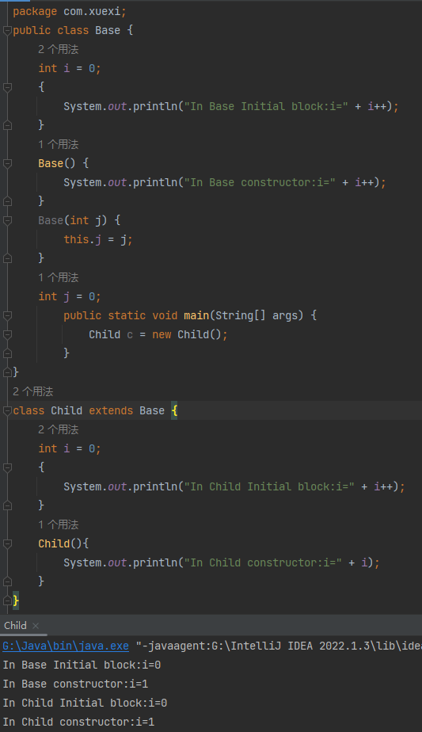
new Child()时，先从Child父类Base的成员变量开始初始化，先对成员变量i进行初始化赋值为0，然后执行初始化块输出In Base Initial block:i=0（此处i是Base的成员变量i，然后自增为1），然后执行构造方法输出In Base constructor:i=1（同时i自增为2）。然后Child的成员变量开始初始化i=0,之后执行初始化块输出In Child Initial block:i=0（此处i是Child的成员变量i，然后自增为1），然后执行构造方法输出In Child constructor:i=1（同时i自增为2）。
77
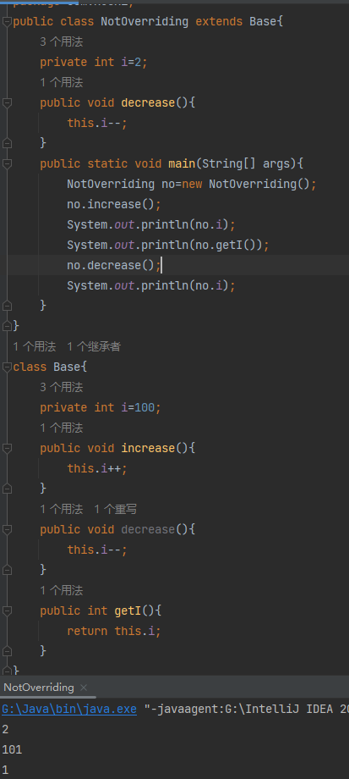
用no引用一个NotOverriding的实例,NotOverriding继承自父类Base。在调用increase方法时，通过程序可以判断，对父类的成员变量i自增1，对于子类的成员变量i不发生变化。decrease方法实现了对子类的成员变量i自减。

78
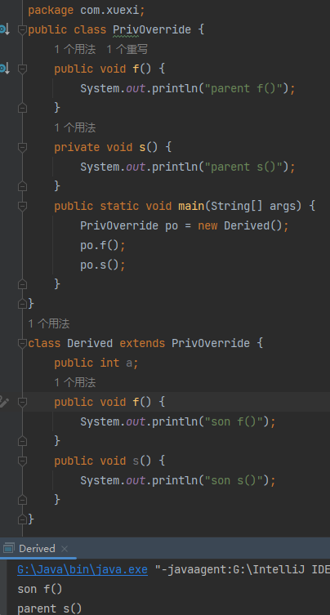
该程序实现了子类实例向父类的向上转型，其数据类型属于父类，由于父类的s方法为被private修饰，所以不能被重写，而f方法在子类中被重写，所以在调用时，f方法调用子类方法，s方法调用父类方法。

86
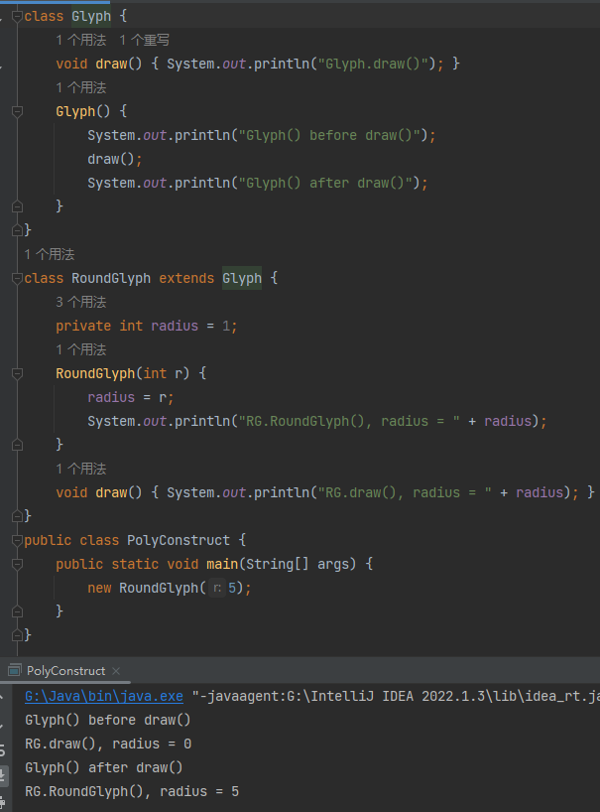
在实例化RoundGlyph时，先进行父类Glyph的初始化，由于没有成员变量所以直接执行构造方法，构造方法中又调用了其该类的draw方法。由于该方法在子类中被重写，所以直接调用子类的draw方法，但是此时子类中的成员变量radius尚未进行初始化赋值为1，所以默认为0.紧接着对子类成员变量初始化为1，然后执行子类的含参构造方法，将radius赋值为5，并输出。

89
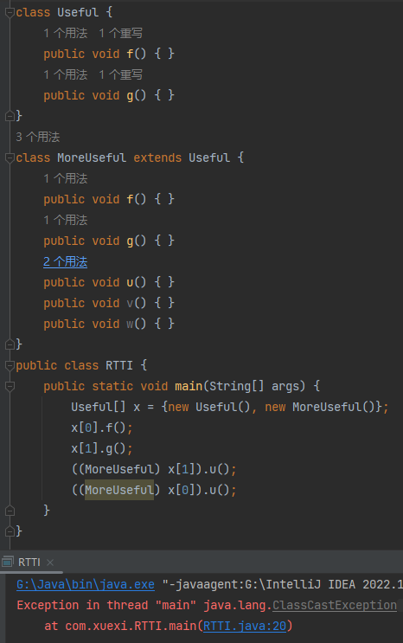
对只有两个元素的Useful类数组进行实例化，其中元素一引用的是一个Useful类型，而元素二引用的是一个Useful的一个子类MoreUseful，由于子类中含有父类没有的方法，对于此类方法，不能直接按子类引用，必须向下转型，强制转换转化为子类才能引用使用。
由于x[1]在实例化过程中本就是实例化为MoreUseful，将引用向上转型为了对Useful的引用，再将引用转型回对子类的引用。而x[0]本就是对父类的引用，实例本身就是父类不是子类，不能强制转化为对子类的引用，类型不符，所以报错ClassCastException.

